Индивидуальное задание по преддипломной практике Намаконовой Алины (Торасемид 2.5 мг, курс 1 месяц)
Задание 1:
- Выпишите рецепт на заданный Вам лекарственный препарат на соответствующем рецептурном бланке (в соответствии с требованиями приказа МЗ РФ от 14.01.2019 №4н).
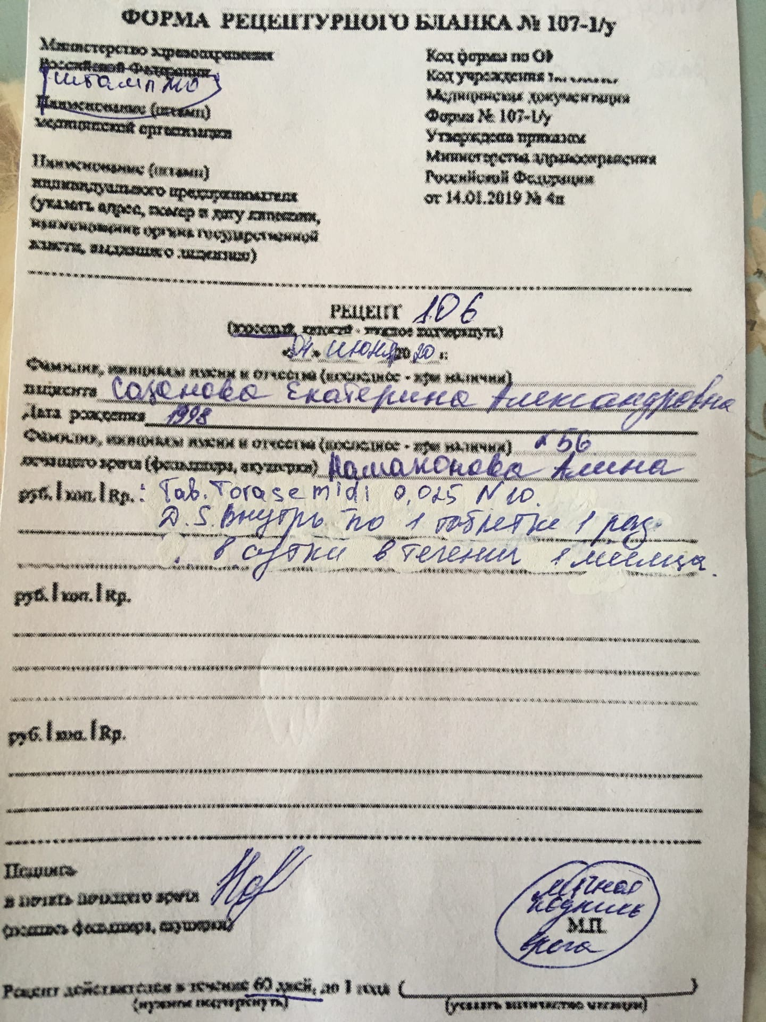
- Оформите обратную сторону рецепта при отпуске препарата (в соответствии с требованиями приказа МЗ РФ от 11.07.2017 №403н ).
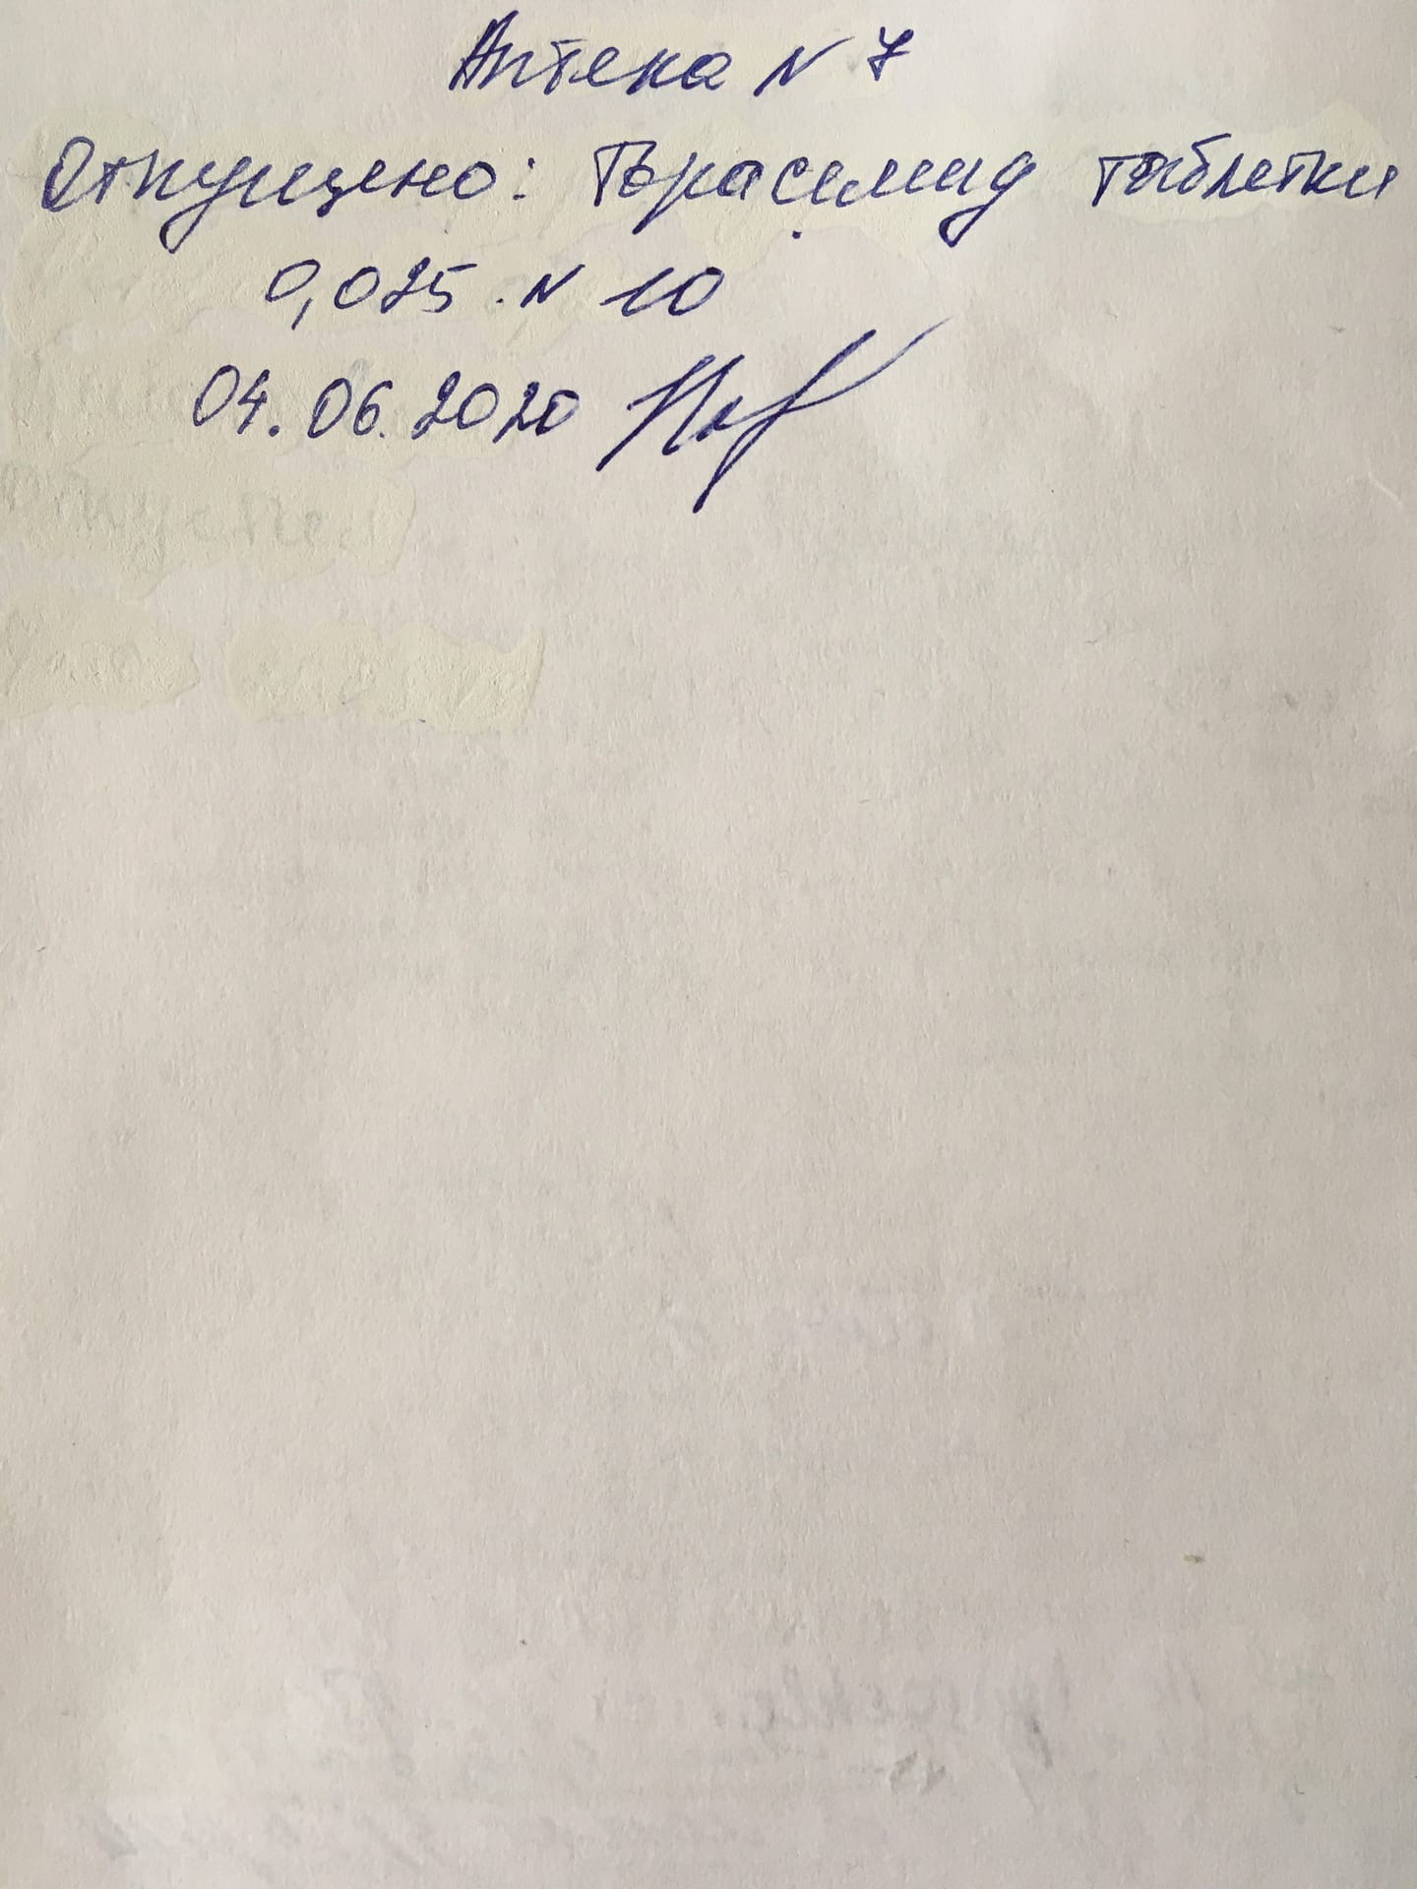
- Предложите лекарственные препараты, имеющие такое же МНН и соответствующие форме выпуска и дозе отпускаемого препарата.
Можно предложить следующий препарат (Торасемид 2.5 мг): Тригрим.
- Проконсультируйте о правилах приема и режиме дозирования отпускаемого препарата.
Данный препарат следует принимать внутрь, не разжевывая, запивая достаточным количеством воды, не зависимо от приема пищи. По 1 таблетке (2.5 мг) 1 раз в сутки, в течение 1 месяца.
- Перечислите возможные НАИБОЛЕЕ ЗНАЧИМЫЕ лекарственные взаимодействия отпускаемого препарата.
- Торасемид повышает токсичность сердечных гликозидов.
- При одновременном приеме с минерало- и глюкокортикоидами, слабительными средствами возможно увеличение выведения калия.
- Торасемид усиливает действие гипотензивных препаратов.
- Торасемид, особенно в высоких дозах, может усилить нефротоксическое и ототоксическое действие аминогликозидов, антибиотиков, препаратов платины, цефалоспоринов.
- Торасемид может усиливать действие курареподобных миорелаксантов и теофиллина.
- При одновременном применении салицилатов в высоких дозах возможно усиление их токсического действия.
- Торасемид ослабляет действие гипогликемических препаратов.
- Последовательный или одновременный прием торасемида с ингибиторами АПФ может приводить к кратковременному падению АД. Этого можно избежать, уменьшив начальную дозу ингибитора АПФ или снизив дозу торасемида (или временно отменив его).
- НПВС и пробенецид могут уменьшать мочегонное и гипотензивное действие торасемида.

- Проконсультируйте о правилах хранения лекарственного препарата в домашних условиях.
Препарат хранят при температуре не выше 25°C, в защищенном от света недоступном для детей месте.
Задание 2: Заполните алгоритм характеристики лекарственного препарата (Торасемид), учитывая, что побочные эффекты должны исходить из механизма действия, а противопоказания к применению - из побочного действия!
ФГ – диуретическое средство(петлевой)
МД: обусловлен обратимым связыванием торасемида с контранспортером натрия/хлора/калия, расположенным в апикальной мембране толстого сегмента восходящей петли Генле, в результате этого снижается или полностью ингибируется реабсорбция ионов натрия и уменьшается осмотическое давление внутриклеточной жидкости и реабсорбция воды.
Побочные эффекты: головокружение, головная боль, сонливость, диарея, увеличение частоты мочеиспускания, полиурия, гипергликемия, гиперурикемия, гипокалиемия
Противопоказания: Анурия;рефрактерная гипокалиемия; гипонатриемия; резко выраженные нарушения оттока мочи; гликозидная интоксикация; острый гломерулонефрит; детский и подростковый возраст до 18 лет; беременность; повышенная чувствительность

